Le modèle des boîtes :

Premièrement, bien faire la différence entre les balises :
-> de type "inline", typiquement <a></a>, <em></em>, <strong></strong> qui sont utilisées pour délimiter une petite partie de la phrase, une phrase, sans retour à la ligne après la balise (d'où le nom).
-> de type "block", qui contiennent un bloc de texte genre <p></p>, <section></section>, <h1></h1> etc...

Une fois qu'on a cette distinction en tête, on peut se pencher sur les balises universelles.
-> <span></span> (type inline)
-> <div></div> (type block).

L'intérêt de ces balises, c'est d'y associer une classe quand on ne peut pas utiliser d'autres balises. ATTENTION uniquement utiliser ces balises quand rien d'autre n'est possible, par exemple si on a un truc important et qu'on veut appliquer une mise en forme à ce truc important, utiliser <strong class="important> et pas une div.

Les dimensions :

Des balises de type block :

Les blocs possèdent 2 propriétés CSS, width et height. La largeur (width) est pas défaut sur 100% de l'espace disponible en largeur offert par la page. Si on veut que notre bloc n'occupe que 50% de la page, on écrit simplement :
bloc
{
width : 50%;
}

(Les pourcentages sont utiles, c'est en général ce qu'on utilise mais on peut passer un argument en px également).

On peut préciser une taille minimum et une taille maximum pour les balises de type bloc, pour que le site s'adapte à l'écran de chaques visiteurs de manière plus adéquate.

min-width: largeur minimale ;
min-height: hauteur minimale ;
max-width: largeur maximale ;
max-height: hauteur maximale.
Par exemple, si on veut que notre paragraphe prenne 50% de la page mais qu'il fasse au moins 400px :
p
{
width : 50%;
min-width : 400px;
}

Ici comme ça quand on rétrécit la page par exemple le paragraphe va se forcer à occuper 400px quand même lorsque 50% de la page est inférieur à 400px.
Les marges :

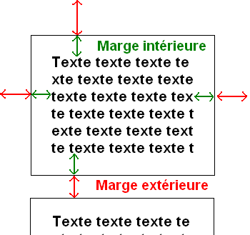
2 types de marges, intérieures (espace entre texte et bordure) et extérieures (espace entre bordure et bloc suivant).
En CSS on indique la marge avec :
- padding : 5px; #marge INTÉRIEURE
- margin : 5px #marge EXTÉRIEURE
On indique en général en pixels.

Parfois on va vouloir ajouter du padding ou du margin seulement d'un côté (en bas, à gauche etc...). Donc typiquement, on a les propriétés :
padding-top
padding-bottom
padding-left
padding-right

... Et pareil pour les margin.

margin: 2px 0 3px 1px; signifie « 2 px de marge en haut, 0 px à droite (le px est facultatif dans ce cas), 3 px en bas, 1 px à gauche ».
Autre notation raccourcie :margin: 2px 1px; signifie « 2 px de marge en haut et en bas, 1 px de marge à gauche et à droite ».

Comment centrer des blocs :

C'est simple, on a 2 étapes : il faut préciser une largeur du bloc (en pourcentage ou en pixels), puis écrire margin : auto;
Ensuite, comme sur l'image ci-dessous, on peut préciser les margin bottom et top tout de même.

Gérer les dimensions d'un texte contenu dans un bloc :

Puisque désormais on précise des largeurs / des dimensions, il est possible que notre texte dépasse du bloc, par exemple en dessous du bloc si le texte est trop long. La propriété overflow est là pour ça.
Elle prend différentes valeurs :
- - visible (par défaut), le texte qui dépasse est visible.
- - hidden : si le texte dépasse il est coupé et on peut pas le voir.
- - scroll : si le texte dépasse il est coupé mais le navigateur met en place une barre pour faire défiler.
- - auto : c'est le mode pilote automatique, le navigateur va décider ou non de mettre des barres de défilement. Valeur conseillée. Mettre ça.

Dernier cas de figure, si un mot est trop long et que ça dépasse non pas en-dessous, mais sur le côté (par exemple à cause d'une adresse informatique longue), on utilise :
- - word-wrap : break-word;

Toujours utiliser overflow : auto; et word-wrap : break-word; lorsqu'on utilise des utilisateurs à inscrire du texte.

La mise en page avec Flexbox

Comment mettre en page notre menu, nos sections, article, aside etc ?... Avec Flexbox, reconnu par tous les navigateurs récents.
La base de Flexbox, c'est un conteneur et des éléments dans ce conteneur (typiquement une <div></div> avec des éléments à l'intérieur) :

Si on laisse ça comme ça, on va avoir le conteneur prenant toute la largeur de la page, avec les 3 éléments dans l'ordre, les uns en dessous des autres.

La propriété flex va nous permettre de changer cette disposition verticale :

#conteneur
{
display : flex;
}

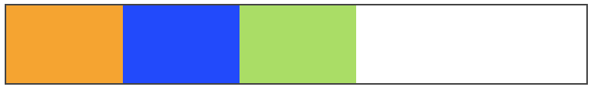
Les blocs se disposent côte-à-côte dans le conteneur. On peut décider du rangement avec flex-direction, soit en ligne, comme là par défaut avec
flex-direction : row; #row-reverse pour inverser l'ordre des éléments
Ou en colonne avec
flex-direction : column; # column-reverse pour inverser l'ordre des éléments

La propriété flex-wrap permet de gérer l'éventuel retour à la ligne de nos blocs. Par défaut il n'y a pas de retour à la ligne et on serre les blocs le plus possible pour les faire rentrer dans le container. Parfois ça peut créer des bugs, on a donc :

flex-wrap : nowrap; #par défaut, peut créer des bugs donc
flex-wrap : wrap; # Fait un retour à la ligne des blocs quand c'est trop serré en horizontal
flex-wrap : wrap-reverse #Fait un retour à la ligne à l'envers

Pour aligner les éléments sur l'axe principal (si les éléments dans le conteneur sont organisés horizontalement, l'axe principal est horizontal, et l'axe secondaire est vertical par exemple, et inversement).
On utilise la propriété "justify-content :" qui peut prendre différentes valeurs :
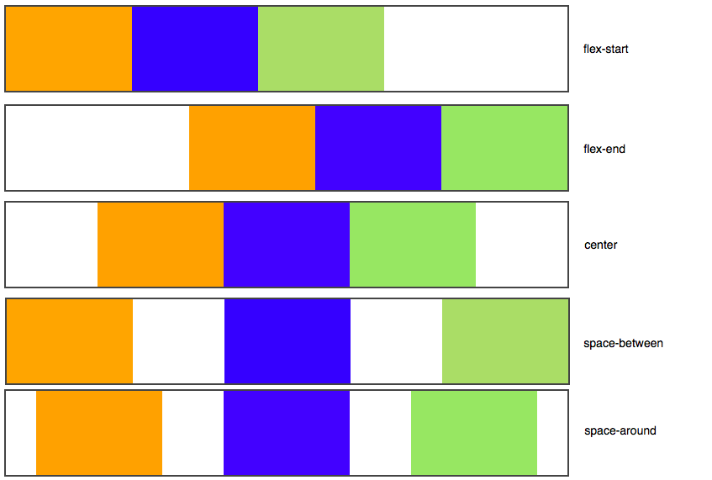

Pour aligner sur l'axe secondaire :

On utilise la propriété "align-items :" qui peut prendre les valeurs suivantes :

stretch : les éléments sont étirés sur tout l'axe (valeur par défaut)
flex-start : alignés au début
flex-end : alignés à la fin
center : alignés au centre
baseline : alignés sur la ligne de base (semblable à flex-start)

Pour avoir des éléments centrés à la fois sur l'axe principal et sur l'axe secondaire, on peut faire ça dans le conteneur :
#conteneur
{
justify-content : center;
align-items : center;
}

Mais on peut aussi avoir plus simple : si le conteneur est en display : flex; , il suffit d'ajouter une marge auto (margin : auto;) aux éléments du conteneur pour qu'ils soient centrés verticalement et horizontalement :

Pour sélectionner un des éléments du conteneur :
On utilise la propriété nth-child(2) ... Avec entre les parenthèses le numéro de notre élément.
Une fois qu'on a sélectionné notre élément, on peut faire plusieurs choses avec.

1. On peut l'aligner différemment des autres sur l'axe secondaire, ça n'aurait pas de sens sur l'axe principal. Par exemple si nos éléments sont centrés verticalement sur le secondaire, et qu'on veut que l'élément du milieu soit aligné en bas verticalement :

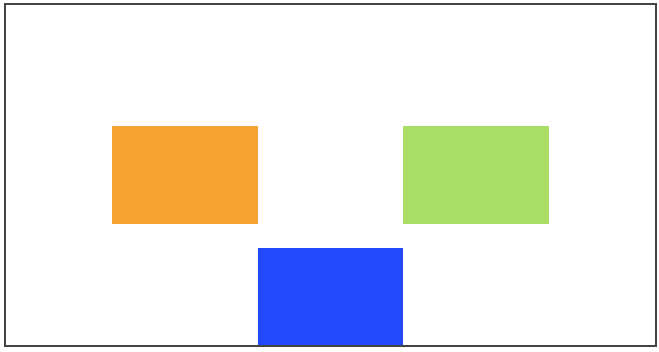
En sélectionnant un élément, on peut également lui attribuer un autre ordre que celui du code HTML. Par exemple :

.element:nth-child(2)
{
order : 1;
}

... Ici l'élément 2 a la position 1 (et l'élément anciennement à la position 1 a la position 2).

Imaginons qu'on ait plein d'éléments, et qu'on autorise à aller à la ligne. On a nos éléments qui sont donc répartis sur plusieurs lignes. On peut aussi organiser l'agencement de ces lignes grâce à la propriété align-content, qui peut prendre les valeurs :

flex-start : les éléments sont placés au début
flex-end : les éléments sont placés à la fin
center : les éléments sont placés au centre
space-between : les éléments sont séparés avec de l'espace entre eux
space-around : idem, mais il y a aussi de l'espace au début et à la fin
stretch (par défaut) : les éléments s'étirent pour occuper tout l'espace
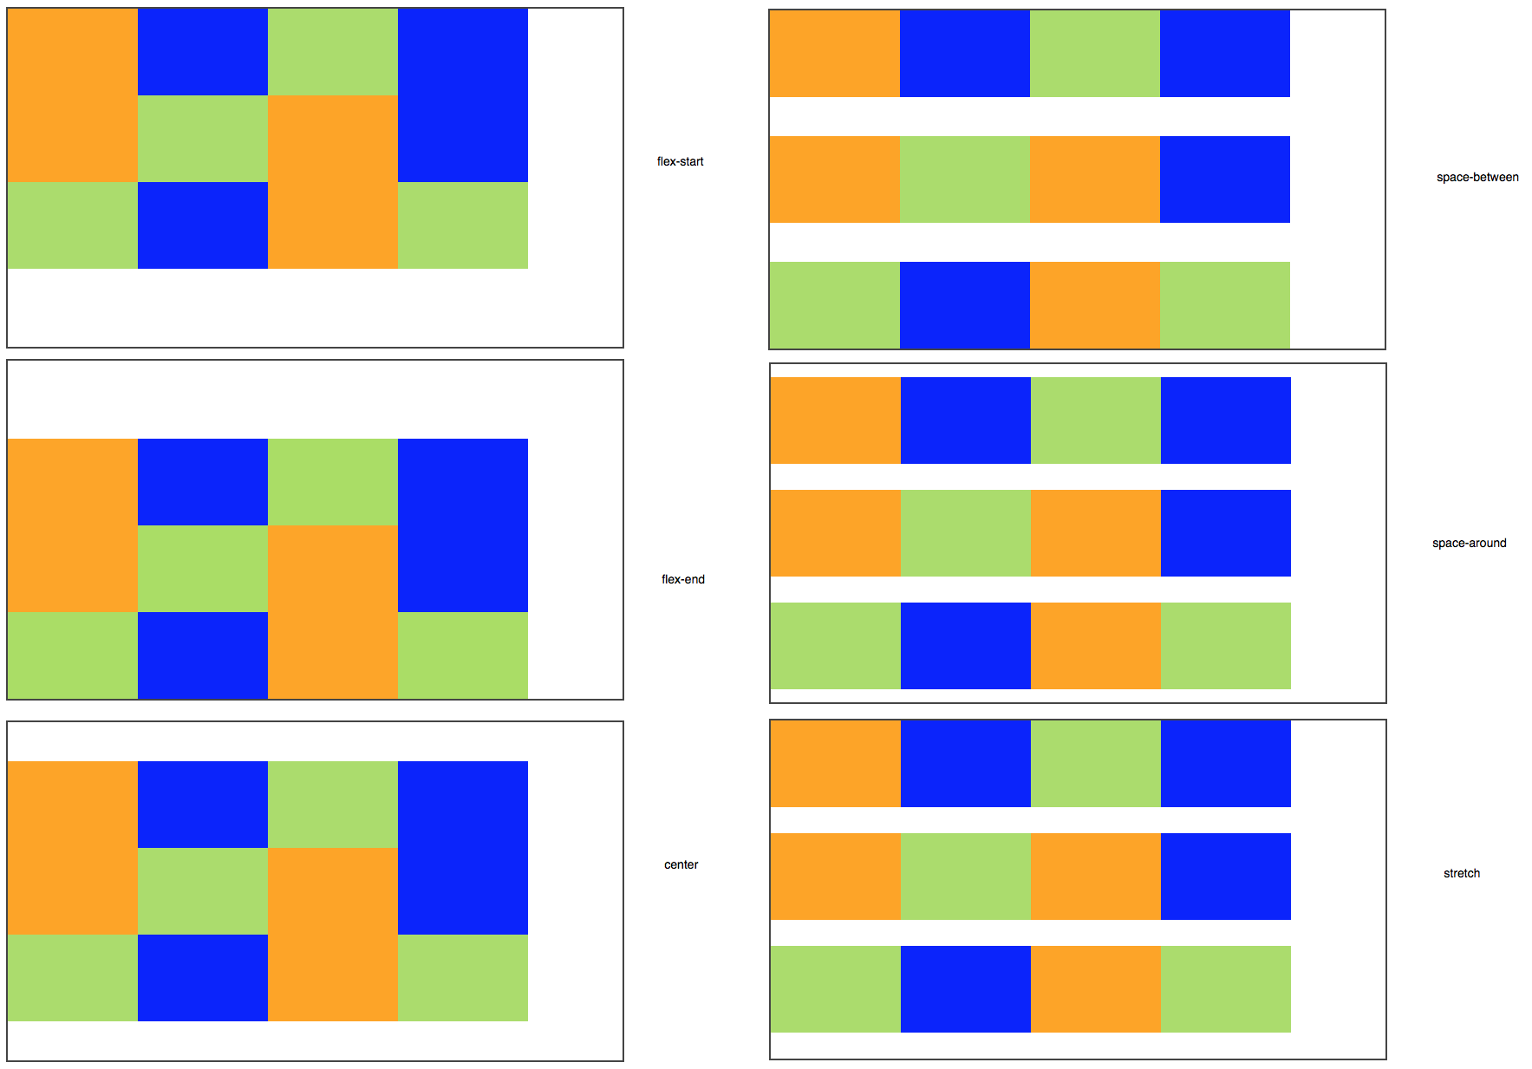

Dernière propriété flexbox, c'est la (super-)propriété "flex :" qui permet de faire grossir ou maigrir des éléments.

.element:nth-child(1)
{
flex : 1;
}

.element:nth-child(2)
{
flex : 2;
}

Le nombre qu'on indique après flex sert à préciser dans quelle mesure notre élément peut grossir par rapport aux autres. Ici l'élément 2 va être jusqu'à 2 fois plus gros que l'élément 1.

VRAC : retirer les puces d'une liste à puce c'est avec list-style-type : none;
Pour mettre une image à la place des puces : list-style-image: url('sqpurple.gif');

* { box-sizing: border-box; }
body {
font: 16px Arial;
}
.autocomplete {
/*the container must be positioned relative:*/
position: relative;
margin-left: 25px;
text-align: center;
width: 300px;
border: solid;
display: inline-block;
}

#airplaneIcon {
position: relative;
width: 80px;
}

.autocomplete2 {
/*the container must be positioned relative:*/
position: relative;
text-align: center;
width: 300px;
}

input {
border: 1px solid transparent;
background-color: #f1f1f1;
padding: 10px;
font-size: 16px;
}

input[type=text] {
background-color: #f1f1f1;
width: 100%;
}
input[type=submit] {
border-width: 4px;
border-color: rgb(3, 70, 1);
border-radius: 20px;
background-color: green;
color: #fff;
}
.autocomplete-items {
position: absolute;
border: 1px solid #d4d4d4;
border-bottom: none;
border-top: none;
z-index: 99;
/*position the autocomplete items to be the same width as the container:*/
top: 100%;
left: 0;
right: 0;
height: 400px;
}
.autocomplete-items div {
padding: 10px;
cursor: pointer;
background-color: #fff;
border-bottom: 1px solid #d4d4d4;
}
.autocomplete-items div:hover {
/*when hovering an item:*/
/* background-color: #e9e9e9;*/
}
.autocomplete-active {
/*when navigating through the items using the arrow keys:*/
background-color: DodgerBlue !important;
color: #ffffff;
}

